**Урок физики 8 класс**

**Тема: «График плавления и отвердевания кристаллических тел»**

**Анализ**

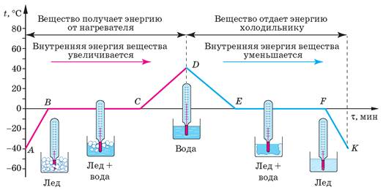

Рисунок 1 График нагревания и охлаждения воды

Назовите процесс и объясните его, что происходит на каждом отрезке с молекулярной точки зрения.

**Синтез**

Запишите определения терминов ПЛАВЛЕНИЕ и КРИСТАЛЛИЗАЦИЯ.

**Сравнение**

В чем их сходство и различие определений плавление и кристаллизация?

**Обобщение**

|  |  |  |  |
| --- | --- | --- | --- |
| Название процесса | Формула | Постоянная величина | График процесса (температура от времени) |
| Плавление  кристаллизация |  |  |  |

Заполните таблицу

**Классификация**

Перечислите виды тепловых явлений, разделите на группы, используя график



Данные занесите в таблицу

|  |  |
| --- | --- |
| Вещество получает энергию | Вещество отдает энергию |
|  |  |

**Индукция**

Что объединяет эти понятия: нагревание, охлаждение, сгорание топлива, плавление, кристаллизация, парообразование, конденсация?

**Дедукция**

В помещение занесли кусок льда. Объясните явление для каждого случая:

* Лед расплавился
* Лед остался в неизменном состоянии.